УТВЕРЖДЕН
решением Совета депутатов Духовщинского городского
поселения Духовщинского
района Смоленской области
от 21 апреля 2016 года № 8

О Т Ч Е Т
о работе Совета депутатов Духовщинского городского поселения Духовщинского района Смоленской области за 2015 год

Совет депутатов Духовщинского городского поселения Духовщинского района Смоленской области (далее – Совет депутатов) является постоянно действующим представительным органом муниципального образования Духовщинского городского поселения Духовщинского района Смоленской области.
В соответствии с Федеральным законом от 6 октября 2003 года № 131-ФЗ «Об общих принципах организации местного самоуправления в Российской Федерации», Уставом Духовщинского городского поселения Совет депутатов наделен полномочиями по решению вопросов местного значения муниципального образования.
Правовую основу деятельности Совета депутатов как представительного органа местного самоуправления муниципального образования составляет федеральное и областное законодательство, Устав Духовщинского городского поселения и принимаемые в соответствии с ними нормативные правовые акты Совета депутатов.
В 2014 году в Совет депутатов населением г. Духовщина Смоленской области на основе всеобщего равного прямого избирательного права при тайном голосовании сроком на 5 лет было избрано 10 депутатов:
- Андреюк Андрей Владимирович, член партии «Единая Россия»;
- Каралева Ирина Олеговна, член партии «Единая Россия»;
- Кремешнева Оксана Алексеевна, член партии «Единая Россия»;
- Кукьян Светлана Николаевна, член партии «Единая Россия»;
- Лобанов Виталий Михайлович, член партии ЛДПР;
- Новикова Елена Михайловна, член партии «Единая Россия»;
- Понасенков Владимир Викторович, член партии ЛДПР;
- Стецюк Владимир Николаевич, член партии «Единая Россия»;
- Терентьев Вячеслав Кузьмич, беспартийный;
- Шевченко Светлана Владимировна, беспартийная.
В июне 2015 года на основании личного заявления были досрочно сложены полномочия депутата Кремешневой Оксаны Алексеевны.
В соответствии с Уставом Духовщинского городского поселения Глава муниципального образования и депутаты Совета депутатов осуществляют свои полномочия на непостоянной основе (совмещают депутатскую деятельность с выполнением трудовых обязанностей по месту основной работы).
Главой муниципального образования с 2014 года назначен Терентьев Вячеслав Кузьмич, который также возглавляет представительный орган.

Заместитель Главы муниципального образования - Шевченко Светлана Владимировна.
С 2014 года в Совете депутатов Духовщинского городского поселения Духовщинского района Смоленской области образовано депутатское объединение (фракция) Всероссийской политической партии «ЕДИНАЯ РОССИЯ». Фракция состоит из семи депутатов. Председатель фракции Андреюк Андрей Владимирович.
Работа Совета депутатов формировалась в соответствии с утвержденным примерным планом работы Совета депутатов на 2015 год.
Заседания Совета депутатов проходили при активном участии депутатов. По каждому голосуемому вопросу соблюдался кворум.
В соответствии с Уставом Духовщинского городского поселения и Регламентом Совета депутатов из числа депутатов в Совете депутатов образованы три постоянные комиссии:
1) постоянная комиссия по социальным, правовым вопросам и молодежной политике;
2) постоянная комиссия по вопросам жилищно – коммунального хозяйства, благоустройства и экологии;
3) постоянная комиссия по бюджету, финансовой и налоговой политике, по вопросам муниципального имущества.
Председатель постоянной комиссии по социальным, правовым вопросам и молодежной политике - Андреюк Андрей Владимирович. Члены комиссии: Понасенков В.В. и Новикова Е.М.
Председатель постоянной комиссии по вопросам жилищно-коммунального хозяйства, благоустройства и экологии - Новикова Елена Михайловна. Члены комиссии: Лобанов В.М. и Стецюк В.Н.
Председатель постоянной комиссии по бюджету, финансовой и налоговой политике, по вопросам муниципального имущества - Кукьян Светлана Николаевна. Члены комиссии: Каралева И.О. и Шевченко С.В.
Главной задачей постоянных комиссий является предварительное рассмотрение вопросов, относящихся к ведению Совета депутатов, разработки проектов решений Совета депутатов.
Проекты решений распределялись по комиссиям Совета депутатов, ответственным за их дальнейшее прохождение. Ответственная комиссия организовывала предварительное рассмотрение проекта решения. В обсуждениях участвовали депутаты других комиссий, представители структурных подразделений Администрации Духовщинского городского поселения и другие заинтересованные лица. По результатам обсуждения ответственной комиссией принималось соответствующее решение рекомендательного характера.
Всего за отчетный период постоянными комиссиями было проведено 32 заседания, из них:
- постоянной комиссией по социальным, правовым вопросам и молодежной политике – 11;
- постоянной комиссией по вопросам жилищно – коммунального хозяйства, благоустройства и экологии - 8;
- постоянной комиссией по бюджету, финансовой и налоговой политике, по вопросам муниципального имущества – 13.
Советом депутатов в отчетном периоде было проведено 13 заседаний.
Депутатами было принято 51 решение.
Принятые решения регулируют правоотношения в сферах:
- правового регулирования социальных отношений и местного самоуправления - 22;
- бюджетных, налоговых и финансовых вопросов - 21;
- регулирования правоотношений в области жилищно – коммунального хозяйства - 8.
В связи с поставленной задачей Губернатора Смоленской области основным направлением в работе Совета депутатов 2015 года стали мероприятия по ликвидации Администрации Духовщинского городского поселения Духовщинского района Смоленской области и передачи полномочий Администрации городского поселения в Администрацию «Духовщинский район» Смоленской области (далее – Администрация района).
9 июля 2015 года было принято решение № 23 «О внесении изменений и дополнений в Устав Духовщинского городского поселения Духовщинского района Смоленской области», согласно которому исполнение полномочий Администрации городского поселения были возложены на Администрацию муниципального района.
В соответствии с изменениями в Устав поселения было принято решение от 11 сентября 2015 года № 25 «О возложении исполнения полномочий Администрации Духовщинского городского поселения Духовщинского района Смоленской области на Администрацию муниципального образования «Духовщинский район» Смоленской области и ликвидации Администрации Духовщинского городского поселения Духовщинского района Смоленской области».
Нормы Устава поселения в части исполнения Администрацией района полномочий Администрации городского поселения вступили в силу с 1 января 2016 года.
За отчетный период Советом депутатов были приняты решения нормативного правового характера:
- Об утверждении структуры Совета депутатов Духовщинского городского поселения Духовщинского района Смоленской области;
- Об утверждении Правил присвоения, изменения и аннулирования адресов на территории Духовщинского городского поселения Духовщинского района Смоленской области;
- Об определении уполномоченного органа по распоряжению земельными участками, государственная собственность на которые не разграничена на территории Духовщинского городского поселения Духовщинского района Смоленской области;
- Об утверждении Порядка определения размера платы за увеличение площади земельных участков, находящихся в частной собственности, в результате перераспределения таких земельных участков и земельных участков, находящихся в муниципальной собственности Духовщинского городского поселения Духовщинского района Смоленской области;
- О порядке определения цены земельных участков, находящихся в муниципальной собственности Духовщинского городского поселения Духовщинского района Смоленской области, при заключении договоров купли – продажи таких земельных участков без проведения торгов;
- Об утверждении Порядка определения размера платы по соглашению об установлении сервитута в отношении земельных участков, находящихся в муниципальной собственности Духовщинского городского поселения Духовщинского района Смоленской области;
- Об установлении процентной ставки кадастровой стоимости и порядка оплаты земельных участков, находящихся в муниципальной собственности Духовщинского городского поселения Духовщинского района Смоленской области, при их продаже собственникам зданий, строений, сооружений, расположенных на этих земельных участках;
- Об утверждении Положения о порядке определения размера арендной платы за земельные участки, находящиеся в муниципальной собственности Духовщинского городского поселения Духовщинского района Смоленской области, при заключении договоров аренды таких земельных участков без проведения торгов;
- Об утверждении бюджета муниципального образования Духовщинского городского поселения Духовщинского района Смоленской области на 2016 год.
Принятые Советом депутатов нормативно-правовые акты в установленные Уставом Духовщинского городского поселения сроки после подписания их Главой муниципального образования направлялись на опубликование в районную газету «Панорама Духовщины» и были размещены на официальном сайте муниципального образования «Духовщинский район» Смоленской области в сети «Интернет» http://gorduh.admin-smolensk.ru/ в разделе «Духовщинское городское поселение».
Помимо принятия решений по вопросам местного значения, Совет депутатов проводит работу в области приведения уже принятых и действующих решений Совета депутатов в соответствие с изменениями, вносимыми в федеральное и областное законодательство, а также в соответствии с действующим законодательством о признании требуемых решений утратившими силу. Так, за отчетный период были приняты решения:
- О внесении изменений и дополнений в Устав Духовщинского городского поселения Духовщинского района Смоленской области;
- О внесении дополнения в Правила благоустройства, озеленения, обеспечения чистоты и порядка на территории муниципального образования Духовщинского городского поселения Духовщинского района Смоленской области, утвержденные решением Совета депутатов от 25.05.2006 № 42;
- О внесении изменений и дополнений в приложение «Положение о налоге на имущество физических лиц на территории Духовщинского городского поселения Духовщинского района Смоленской области», утвержденное решением Совета депутатов Духовщинского городского поселения Духовщинского района Смоленской области от 27.11.2014 № 17;
- О внесении изменения в приложение к решению Совета депутатов Духовщинского городского поселения Духовщинского района Смоленской области от 24.10.2014 № 10 «Об образовании постоянных комиссий Совета депутатов Духовщинского городского поселения Духовщинского района Смоленской области третьего созыва»;
- О внесении изменения в Положение о бюджетном процессе в муниципальном образовании Духовщинское городское поселение Духовщинского района Смоленской области, утвержденное решением Совета депутатов от 18.11.2010 № 45;
- О внесении изменений в Положение о земельном налоге на территории муниципального образования Духовщинского городского поселения Духовщинского района Смоленской области, утвержденного решением Совета депутатов Духовщинского городского поселения Духовщинского района Смоленской области;
- О внесении дополнений в приложение № 2 к решению Совета депутатов Духовщинского городского поселения Духовщинского района Смоленской области от 18.12.2014 № 23 «Об установлении размеров должностных окладов, а также размеров дополнительных выплат и порядка их предоставления лицам, замещающим муниципальные должности и должности муниципальной службы в органах местного самоуправления Духовщинского городского поселения Духовщинского района Смоленской области»;
- О внесении изменения в Порядок организации и проведения публичных слушаний в Духовщинском городском поселении Духовщинского района Смоленской области, утвержденное решением Совета депутатов от 20.06.2012 № 16.
С целью совершенствования нормотворческой деятельности, соблюдения соответствия принимаемых решений действующему законодательству Совет депутатов направляет проекты решений в прокуратуру Духовщинского района.
Представители прокуратуры Духовщинского района присутствовали на всех заседаниях Совета депутатов при рассмотрении вопросов нормативного правового характера, по мере необходимости давали оценку правомерности принимаемого решения.
В 2015 году на рассмотрении Совета депутатов находились протесты и представления прокурора:
- протест от 23.01.2015 № 01-09-15 на решение Совета депутатов Духовщинского городского поселения от 27.11.2014 № 17 «Об утверждении положения о налоге на имущество физических лиц на территории Духовщинского городского поселения Духовщинского района Смоленской области». Депутаты приняли решение удовлетворить протест прокуратуры Духовщинского района Смоленской области и привести в соответствие с требованиями действующего законодательства Положение о налоге на имущество физических лиц на территории Духовщинского городского поселения Духовщинского района Смоленской области, утвержденное решением Совета депутатов Духовщинского городского поселения от 27.11.2014 № 17;
- протест от 19.05.2015 № 01-09-15 на ст. 7 Устава Духовщинского городского поселения Духовщинского района Смоленской области. Депутаты приняли решение удовлетворить протест прокуратуры Духовщинского района Смоленской области и привести в соответствие с требованиями действующего законодательства ст. 7 Устава Духовщинского городского поселения Духовщинского района Смоленской области;
- протест от 06.07.2015 № 01-09-15 на ст. 7.1 Устава Духовщинского городского поселения Духовщинского района Смоленской области. Депутаты приняли решение удовлетворить протест прокуратуры Духовщинского района Смоленской области и привести в соответствие с требованиями действующего законодательства ст. 7.1 Устава Духовщинского городского поселения Духовщинского района Смоленской области;
- представление прокурора от 13.08.2015 № 01-09-15 об устранении нарушений земельного законодательства. Депутаты приняли решение удовлетворить представление прокуратуры Духовщинского района Смоленской области об устранении нарушений земельного законодательства и принять меры по устранению допущенных нарушений закона, их причин и условий им способствующих.
Работа над местным бюджетом также является основным направлением деятельности Совета депутатов, так как бюджет является важнейшим инструментом для решения проблем социально – экономического развития поселения.
В течение 2015 года на каждом заседании рассматривался вопрос «О внесении изменений в решение Совета депутатов Духовщинского городского поселения от 18.12.2014 № 21 «Об утверждении бюджета муниципального образования Духовщинского городского поселения Духовщинского района Смоленской области на 2015 год». Данный вопрос вносился и.п. Главы Администрации Духовщинского городского поселения, как главным распорядителем бюджетных средств.
Исполняя контрольные функции, Советом депутатов были приняты решения: - Об утверждении отчета о деятельности Главы Администрации и Администрации Духовщинского городского поселения Духовщинского района Смоленской области за 2014 год;
- Об утверждении отчета по исполнению бюджета муниципального образования Духовщинского городского поселения Духовщинского района Смоленской области за 2014 год;
- О работе муниципального унитарного предприятия «Управление коммунального хозяйства» за 2014 год;
- Об исполнении бюджета муниципального образования Духовщинского городского поселения Духовщинского района Смоленской области за первый квартал 2015 года;
- Об исполнении бюджета муниципального образования Духовщинского городского поселения Духовщинского района Смоленской области за шесть месяцев 2015 год;
- Об исполнении бюджета муниципального образования Духовщинского городского поселения Духовщинского района Смоленской области за девять месяцев 2015 года;
- О подготовке жилищно-коммунального хозяйства к работе в осенне-зимний период 2015-2016 годов.
В сфере регулирования бюджетного процесса было принято решение «О внесении изменения в Положение о бюджетном процессе в муниципальном образовании Духовщинское городское поселение Духовщинского района Смоленской области, утвержденное решением Совета депутатов от 18.11.2010 № 45», согласно которому срок подготовки проекта бюджета поселения в 2015 году был установлен не позднее 15 декабря.
Ежегодно депутатами рассматриваются такие социально важные вопросы, как:
- Об утверждении тарифов на услуги по вывозу твердых и жидких бытовых отходов МУП «Управление коммунального хозяйства» на 2016 год;
- Об утверждении тарифов по содержанию и найму жилого помещения на 2016 год;
- Об утверждении стоимости входного билета в городскую баню Духовщинского городского поселения Духовщинского района Смоленской области на 2016 год.
Вышеуказанные вопросы были внесены и.п. Главы Администрации городского поселения. Совет депутатов рассмотрел данные вопросы на заседании 14 декабря 2015 года.
Во исполнение требований Федерального закона от 06.10.2003 № 131-ФЗ «Об общих принципах организации местного самоуправления в Российской Федерации» по вопросам рассмотрения проекта местного бюджета, отчета об исполнении бюджета поселения и внесения изменений в Устав поселения проводились публичные слушания. Результаты публичных слушаний по проекту нормативного правового акта опубликовывались в районной газете «Панорама Духовщины» и на официальном сайте муниципального образования «Духовщинский район» Смоленской области в сети «Интернет» http://gorduh.admin-smolensk.ru/ в разделе «Духовщинское городское поселение».
Помимо осуществления депутатами своих полномочий, установленных Уставом поселения, депутаты городского Совета также уделяют внимание и принимают непосредственное участие в общественной работе, пропаганде спорта и патриотизма.
Так, с декабря 2015 года Терентьев В.К. был назначен председателем комиссии по осуществлению муниципального земельного контроля за использованием земель Духовщинского городского поселения Духовщинского района Смоленской области.
Лобанов В.М. с октября 2014 года является членом административной комиссии муниципального образования «Духовщинский район» Смоленской области.
Каралева И.О. осуществляет полномочия председателя Совета женщин Духовщинского района, и совместно с Шевченко С.В., которая является членом женсовета, оказывают помощь в решении различных вопросов людям, оказавшимся в трудной жизненной ситуации.
Андреюк А.В., в целях привлечения детей и подростков г. Духовщина к регулярным занятиям физической культурой и спортом, осуществляет организацию мероприятий пропаганды шахмат, способствующих интеллектуальному развитию учащихся общеобразовательных учреждений, а также выявлению одаренных юных шахматистов. На протяжении 2014 - 2015 годов им регулярно проводились занятия для детей по шахматам и соревнования среди детей и взрослых.

В 2015 году, совместно с депутатом Совета депутатов Кукьян С.Н., им был открыт шахматный класс, а также организована секция занятий по волейболу на базе Духовщинской средней школы для школьников.
Стецюк В.Н. является председателем Совета «афганцев» в Духовщинском районе с 2014 года. В 2015 году по его инициативе в г. Духовщина был поставлен памятный знак живым и павшим участникам Афганской войны 1979-1989 гг.
Новикова Е.М. и Панасенков В.В., совместно с другими депутатами городского Совета приняли участие в сборе денежных средств на приобретение продуктов, предназначенные для Донбасса, а также не без их участия прошли патриотические мероприятия, такие как «Вахта Памяти», «День Победы».
В целях сохранения памяти о павших в Великой Отечественной войне, объединения граждан, общества, пропаганде патриотизма и массовое лесовосстановление, ко дню 70-летия Великой Победы в Духовщинском районе прошла акция по посадке леса.
Первыми участниками акции стали депутаты Духовщинского городского поселения.

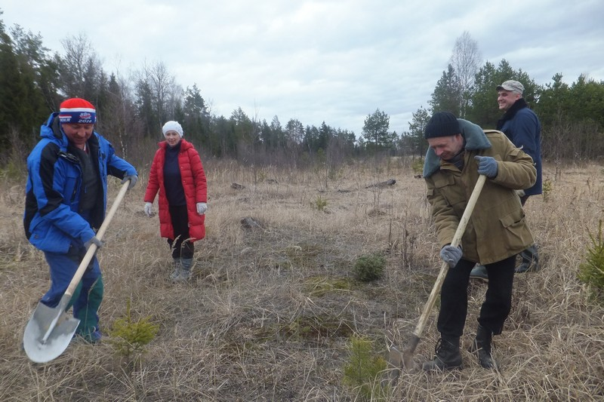

24 апреля 2015 года на пустыре, расположенном на въезде в г. Духовщину депутатами и работниками Администрации Духовщинского городского поселения было посажено 200 молодых сосен и елей.

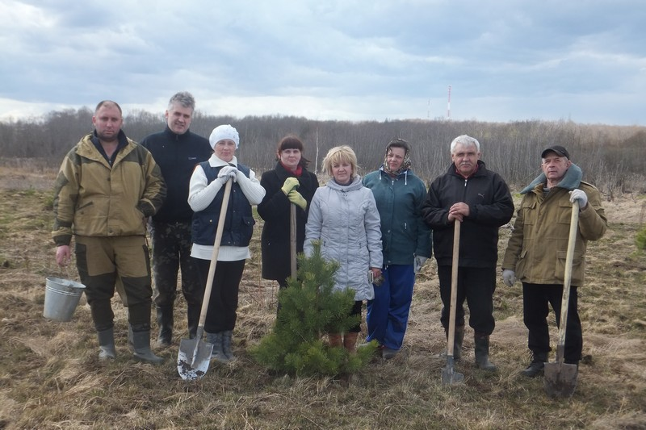

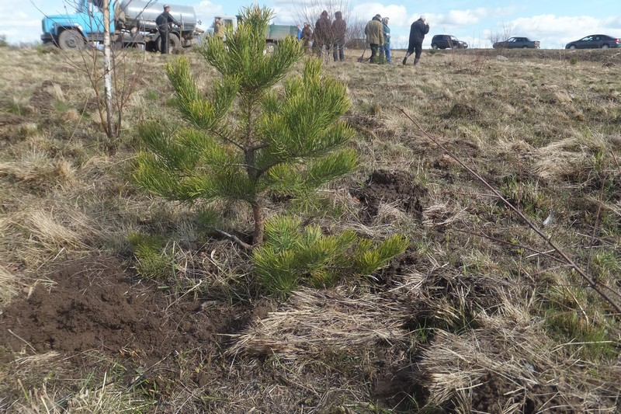

Так как депутатский корпус состоит в большинстве из руководителей бюджетных учреждений и организаций, соответственно депутатам хорошо знакомы и не чужды проблемы города и населения, и по мере своих возможностей они стараются решать и озвучивать их в вышестоящие инстанции.
25 марта 2015 года, во время рабочей поездки, секретарь Генерального совета партии «Единая Россия», заместитель председателя Государственной Думы Федерального Собрания РФ С.И. Неверов провел встречу в районном Доме культуры, совместно с секретарем Смоленского регионального отделения партии «Единая Россия» И.В. Ляховым и депутатом Смоленской областной Думы П.М. Берксом.

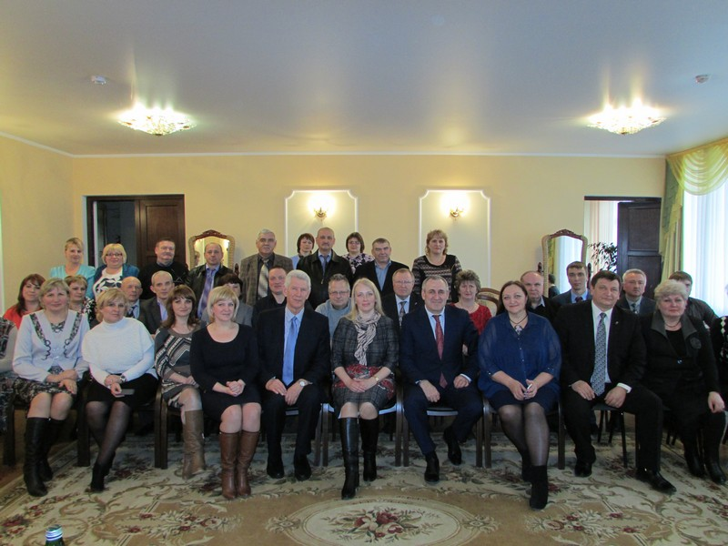

На встрече обсуждались проблемы города и района.

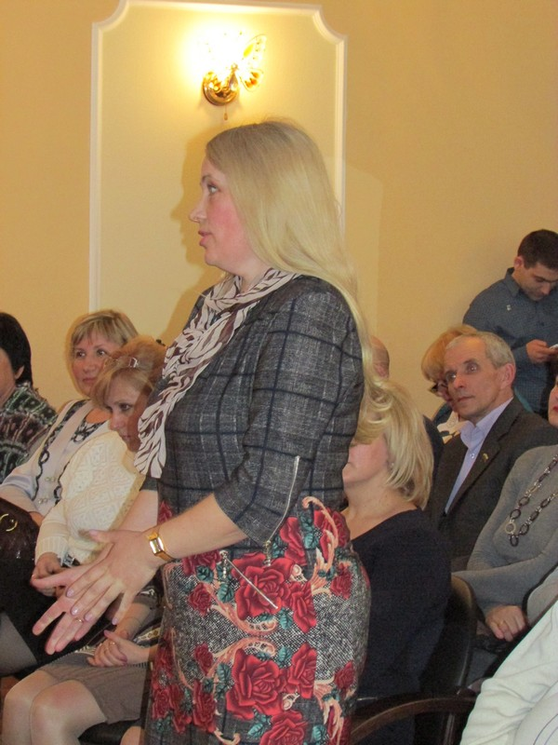
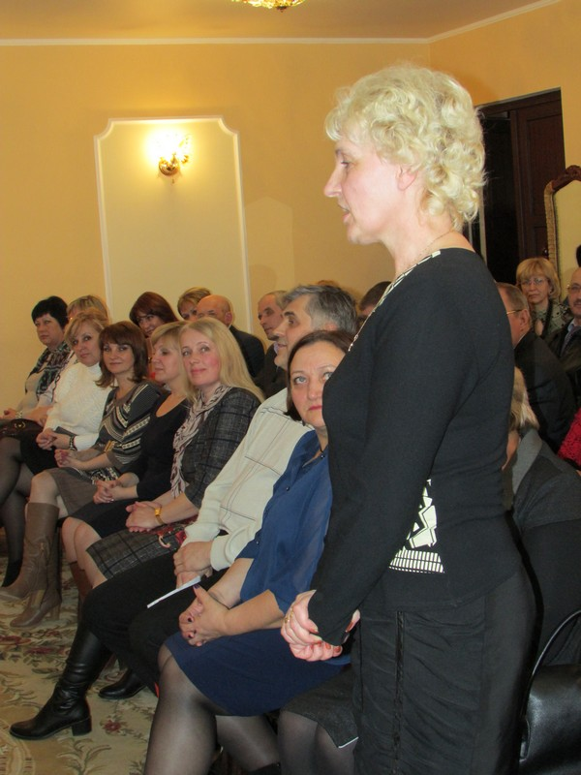

Депутатом городского Совета С.Н. Кукьян было озвучено с тревогой о сложившейся ситуации по изношенной электропроводке в Духовщинской средней школе.
Депутат Андреюк А.В. обратился с просьбой оказать материальную помощь для оборудования шахматного класса по современным технологиям, которые существуют уже и опробованы в нескольких регионах России.
А депутат С.В. Шевченко выразила общее желание духовщинцев, связанное со строительством бассейна в городе.

